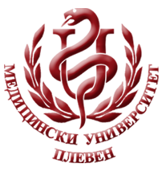 **МЕДИЦИНСКИ УНИВЕРСИТЕТ – ПЛЕВЕН**

**ЦЕНТЪР ЗА ДИСТАНЦИОННО ОБУЧЕНИЕ**

**проф. д-р Силвия Янкуловска, д.м.н.**

**Мениджмънт и етика на хосписните грижи**

**⚫лекционен курс⚫**

**ЗА ДИСТАНЦИОННА САМОПОДГОТОВКА**

**НА СТУДЕНТИ ОТ МЕДИЦИНСКИ УНИВЕРСИТЕТ – ПЛЕВЕН**



ПЛЕВЕН, 2020